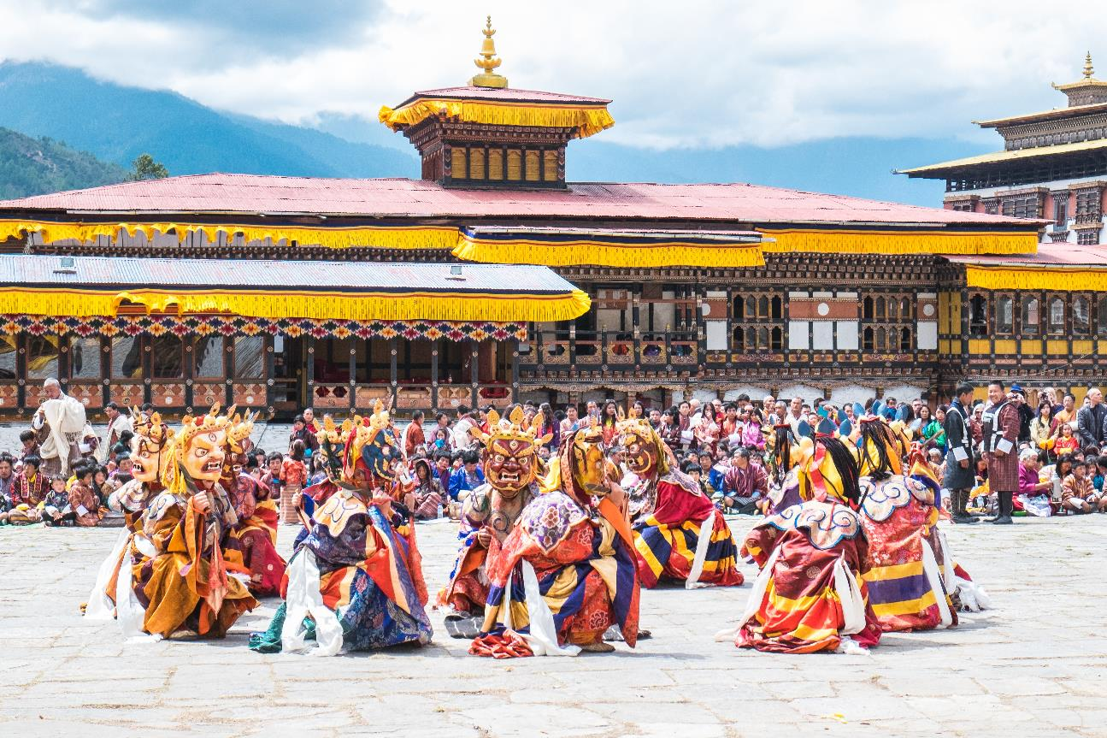 | 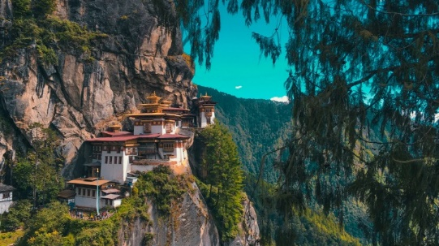  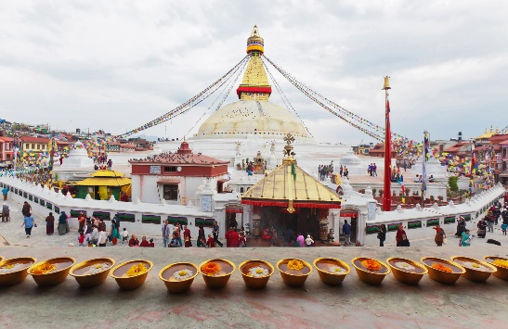
Mitos y Leyendas de Nepal y Bhutan
Con el Festival Punakha Tshechu
9 días – 8 noches
Katmandú, Paro, Thimpu, Punakha, Paro, Katmandú

ITINERARIO
Ref. LCVTI-MLNB
Vigencia: Marzo 2025
Salida: Especial con servicio regular garantizada con mínimo 2 pasajeros.

Bután es una tierra de paisajes dramáticos, cultura arraigada y ricos festivales religiosos. Enclavado entre las colinas de Bután, hay un pequeño pueblo con callejuelas estrechas donde venden los más hermosos pañuelos, artesanías y tés con gente tan hermosa como el paisaje que lo rodea, Paro es un pueblo humilde que ofrece serenidad y belleza a sus visitantes. La gente se reúne durante los festivales de la manera más grandiosa y gloriosa. Ser testigo de un festival en Bután es una experiencia única en la vida. El “Punakha Tshechu” tiene lugar dentro de la increíble Punakha Dzong, la antigua capital de Bután. El evento está programado para el primer mes del año lunar y finaliza con la Serda, que es una colorida procesión que recrea un episodio de la guerra. contra el Tíbet en el siglo XVII. Es especial por ser la única fiesta con una procesión como esta.

DIA 1, MARZO 07: LLEGADA A KATMANDÚ
A su llegada, bienvenida tradicional y traslado al hotel. Habitación disponible a partir de las 1400 hrs. Dependiendo de su hora de llegada, tarde día libre. Alojamiento.

Katmandú, la capital de Nepal es una de las ciudades más antiguas del mundo. La parte antigua de la ciudad, con sus estrechas calles medievales y hermosos templos pequeños, se centra en la Plaza Durbar, en esta plaza, pueden encontrar templos de techo pagoda distintivos, esculturas de piedra, antiguos monasterios y monumentos históricos.

DIA 2, MAR 08: KATMANDÚ
Desayuno. Por la mañana visita de Patan, se encuentra en las orillas sur del Río Bagmati y es una de las tres principales ciudades en el Valle de Katmandú. Patan es famosa por su impresionante colección de templos fantásticamente tallados, patios de palacio, surtidores de agua, baños públicos y casas con tallados de madera, piedra y metal en virtud de los patronatos de los reyes de Kirat, Lichivi y Malla. Almuerzo en un restaurante local.

Por la tarde visita a la Plaza Durbar, fue la plaza principal de la antigua Katmandú con el Palacio Hanuman Dhoka, construido por Pratap Malla, uno de los grandes amantes del arte que han gobernado Katmandú, como la residencia de las familias reales en el pasado. Mientras que el recinto del palacio real cubre un área grande, numerosos templos de distintos dioses y diosas hindúes rodean el palacio y permanecen bien conservados. Pasaremos por la Calle "Friki", lugar donde se relajaban los hippies, para visitar la Casa-Templo de la Kumari, la diosa-niña, una diosa viviente. Visita a la estupa Swayambhunath, se alza sobre una colina en el extremo suroeste de Katmandú. La estupa, es una cúpula de 20 metros de diámetro y de 32 metros de altura y está hecha de ladrillo y de tierra montada coronada por un pináculo de cobre dorado. Mas tarde visita de la estupa Boudhanath, su base mide 82 metros de diámetro, es la mayor estupa budista en el mundo. Regreso al hotel. Alojamiento.

DIA 3, MARZO 09: KATMANDÚ – PARO – THIMPU
Desayuno. Por la mañana traslado al aeropuerto para su vuelo hacia Paro, Bután.
A su llegada en Paro, serán recibidos con una bienvenida tradicional. Salida por carretera hacia Thimphu (1h 30mins), la capital del país del Himalaya y la ciudad más grande. El camino hacia Thimphu primero sigue el Pa-chu (río) hasta la confluencia donde el Thimphu une. En ruta parada en Chuzom, la confluencia de los ríos Thimphu y Paro. Tres estilos diferentes de estupas; tibetanos, nepalíes y butaneses adornan esta confluencia. Mas tarde visita del Tschogang Lhakhang, “El templo del excelente caballo”, que es un templo privado, construido en el siglo XV, como resultado de la visita de Balaha, el excelente caballo, una manifestación de Chenrezig, el Buda compasivo.

A su llegada traslado al hotel. Después del almuerzo incluido en restaurante local, visita de la Trashichhoe Dzong, o "la fortaleza de la gloriosa religión". Este es uno de los edificios más impresionantes situado a lo largo del flanco derecho del río Thimphu, construido en 1641 por Zhabdrung Ngawang Namgyel, quien unificó Bután y luego fue reconstruido en 1962 por el tercer rey, Su Majestad Jigme Dorji Wangchuk. Esta impresionante fortaleza/monasterio alberga el edificio de la Secretaría, la sala del trono de Su Majestad el Rey y varias oficinas gubernamentales. Luego tenemos tiempo libra para caminar en la calle principal de Thimphu. Cena incluida. Alojamiento.

DÍA 4, MARZO 10: THIMPU – PUNAKHA
Desayuno. Por la mañana, visita a Buddha Point (Kuensel Phodrang) que tiene una de las estatuas de Buda más grandes del país de 169 pies (51.5 m), hecha de bronce y dorada en oro. Los visitantes también pueden obtener una buena vista general del valle de Thimphu desde este punto. Mas tarde, visitaremos el Chorten Memorial (Estupa) construida en la memoria del Rey difunto. También visitaremos Simply Bhutan, un museo 'viviente' interactivo que brinda una introducción rápida a varios aspectos de la vida tradicional en Bután. Los visitantes son recibidos con una copita de arra (licor de arroz), antes de ser guiados a través de escenas de aldeas simuladas.

Después del almuerzo incluido en restaurante local, salida por carretera hacia Punakha (2hs 30 min) a través del Paso Dochu-la, que ofrece unas vistas impresionantes de la cordillera de los Himalayas. Si el cielo está despejado, se pueden ver los siguientes picos desde este paso (de izquierda a derecha): Masagang, Tsendagang, Terigang, Jejegangphugang, Kangphugang, Zongphugang, una montaña de mesa que domina la aislada región de Lunana; finalmente Gangkar puensum, el pico más alto de Bután. Continuaremos por carretera hacia Punakha, fue la antigua capital de Bután y sede del Gobierno hasta 1955, cuando la capital se trasladó a Thimphu. A su llegada traslado al hotel. Cena incluida. Alojamiento.

DÍA 5, MARZO 11: PUNAKHA
Desayuno. Por la mañana, visita de la Punakha Dzong, casa de invierno de la comunidad monástica central y uno de los monasterios más atractivos e históricos del país, situado en una tierra donde los ríos se encuentran.

Presencian algunas de las principales atracciones del festival de “Punakha Tshechu” como lo son las Danzas Cham (máscaras), son una serie de danzas realizadas por monjes y laicos, representan varios aspectos de las enseñanzas budistas y las historias de las vidas pasadas de Buda. No son sólo una forma de entretenimiento sino también un medio importante de instrucción espiritual y de obtención de méritos. El festival incluye recreaciones dramáticas de acontecimientos históricos, en particular el triunfo de Bután sobre sus enemigos. Estas recreaciones suelen presentar música tradicional, trajes elaborados y coreografías intrincadas. La festividad también cuenta con rituales religiosos, los monjes de Punakha Dzong realizan varias ceremonias que están destinadas a invocar las bendiciones de las deidades, proteger al país de las desgracias y garantizar la paz y la prosperidad. Durante el festival, es un momento especial para que los butaneses se reúnan, vestidos con sus mejores atuendos tradicionales. Es una ocasión para socializar, celebrar y fomentar un sentido de comunidad.

Más tarde almuerzo incluido en restaurante local. Por la tarde, breve excursión a pie a Chimi Lhakhang, ubicada en una colina rodeada de hermosos arrozales. Desde el punto de la carretera, se tarda entre 10 y 15 minutos a pie a través del pueblo de Sobsukha para llegar al monasterio. También conocido como templo de la Fertilidad, está asociado con Lama Drukpa Kuenley, conocido popularmente como 'Loco Divino'. Se cree ampliamente que las parejas que no tienen hijos y desean uno, si rezan en este templo, generalmente son bendecidos con un hijo muy pronto. Regreso al hotel. Cena incluida. Alojamiento.

DÍA 6, MARZO 12: PUNAKHA – PARO
Desayuno. Por la mañana, salida por carretera hacia Paro (3hs). En el camino visitaremos Simtokha Dzong, la fortaleza más antigua del país construida en 1627 que ahora alberga la Escuela de Estudios Budistas. A su llegada traslado al hotel.
Después del almuerzo incluido en restaurante local, visita de Ta Dzong, el museo nacional que muestra el rico patrimonio cultural de Bután que data de al menos 2000 AC hasta el día de hoy. Construido en 1648 como una torre de vigilancia, el museo cilíndrico alberga una fina colección de arte y artefactos de Bután. Luego caminan por el sendero para visitar Rinpung Dzong, que significa "fortaleza del montón de joyas", que tiene una larga y fascinante historia. A lo largo de las galerías de madera que bordean el patio interior hay hermosas pinturas murales que ilustran la tradición budista, como los cuatro amigos, el anciano de larga vida, la rueda de la vida, escenas de la vida de Milarepa, Monte Sumeru y otros mandalas cósmicos. Cena incluida. Alojamiento.

DÍA 7, MARZO 13: PARO
Desayuno. Por la mañana excursión a Taktsang Monasterio (Monasterio del Nido del Tigre) suben aproximadamente 610 metros por encima del valle de Paro. Este es un lugar sagrado para los butaneses y ellos viajan desde distintas partes para visitarlo por menos una vez en su vida. Pueden subir caminando o en caballo (pago directo).
Después del almuerzo incluido en restaurante local, visita del Drukgyel Dzong, una fortaleza en ruinas donde los guerreros butaneses lucharon contra los invasores tibetanos hace siglos. A principios de 1954, el Drukgyel Dzong fue completamente destruido por un incendio y hoy solo quedan las ruinas. La cúpula nevada del sagrado Chomolhari, "montaña de la diosa", se puede ver en todo su esplendor desde el camino de acceso al Dzong. Regreso al hotel, en el camino, visite el Kyichu Lhakhang del siglo VII, uno de los 108 templos construidos en el Himalaya por el rey tibetano, Songtsen Gampo. La construcción de este templo marca la introducción del budismo en Bután. Cena incluida. Alojamiento.

DÍA 8, MARZO 14: PARO – KATMANDÚ – BHAKTAPUR – NAGARKOT – KATMANDÚ
Desayuno. Por la mañana, traslado al aeropuerto para su vuelo hacia Katmandú, Nepal.
A su llegada, salida por carretera hacia Bhaktapur, una ciudad medieval, donde los Newars, (así se les llama a sus habitantes) todavía siguen las tradiciones y costumbres antiguas. En este lugar pueden ver algunos de los mejores ejemplos de la artesanía de Nepal en madera y piedra, como el palacio de 55 ventanas construido en 1697, el Templo Nyatapola de cinco pisos, el Templo Kashi Biswanath, el Templo Dattatreya, entre muchos otros. Considerado como un museo viviente, uno puede ser testigo de las antiguas tradiciones llevadas a cabo aún hoy en día como eran hace siglos, como en Potters Square, donde los alfareros locales utilizan técnicas ancestrales para elaborar utensilios de barro.

Después almuerzo incluido en restaurante local, salida por carretera hacia Nagarkot, que ofrece vistas impresionantes e inspiradoras de los Himalayas (la visibilidad depende de las condiciones del clima). Nagarkot es un lugar rústico en las alturas en la franja norte del valle de Katmandú. Se trata de una colina sobresaliente con impresionantes paisajes de montaña al amanecer y el atardecer. Después de disfrutar de la vista, paseo por el valle. Regreso al Katmandú, traslado al hotel. Alojamiento.

DÍA 9, MARZO 15: SALIDA KATMANDÚ
Desayuno. Habitación disponible Hasta 12:00 horas. A la hora conveniente traslado al aeropuerto para su vuelo internacional de regreso (debe presentarse en el aeropuerto 3horas antes de la hora de salida del vuelo).

Fin de nuestros servicios.

VIGENTE DEL 07 AL 15 DE MARZO 2025
PRECIOS POR PERSONA EN USD
SERVICIOS TERRESTRES | HOTELES 4*
Habitación Doble | $ 3,635 USD
Habitación Sencilla | $ 4,165 USD

SUPLEMENTO, COMPLEMENTA TU PAQUETE AGREGANDO LAS CENAS EN KATMADÚ.
PRECIO POR PERSONA $ 100 USD**
**3 cenas, no incluye bebidas. Cenas en el hotel donde se alojan.

EL PRECIO DEL VIAJE INCLUYE:
- Alojamiento 8 noches en los hoteles mencionados o similares, incluyendo los impuestos y Tasa de Turismo Sostenible de Bhutan
- Desayuno diario y 2 almuerzos en Nepal.
- Pensión completa en Bhutan (desayuno y cena en los hoteles, almuerzos en restaurantes locales).
- Traslados aeropuerto-hotel-aeropuerto en coche o minivan o bus con aire-acondicionado con asistencia en español, en servicio compartido.
- Manejo de equipaje, una maleta por persona en aeropuertos.
- Visitas y excursiones según el itinerario en coche o minivan o bus con aire-acondicionado.
- Guía local de habla hispana en Katmandú y Nagarkot.
- Guía acompañante de habla hispana desde la llegada a Paro, el día 3 hasta el día 7.
- Entradas a los monumentos.
- Honorarios de visa de Bhutan.
- Agua mineral de cortesía en el vehículo.
- Vuelo Katmandú – Paro - Katmandú, en clase turista.

EL PRECIO DEL VIAJE NO INCLUYE:
- Vuelos internacionales para llegar y salir de Katmandú, Nepal y tasas de aeropuerto.
- Transporte, viajes y excursiones no mencionadas en el itinerario.
- Otras comidas que no están especificadas en el itinerario.
- Visa de Nepal.
- Gastos personales tales como bebidas, lavandería, llamadas telefónicas, faxes, WI-FI, Masajes/Spa, etc.
- Propina para choferes, guías, camareros en los restaurantes, etc.
- Seguro de asistencia en viaje, sugerimos adquirir uno, al momento de iniciar la reserva de su viaje.

HOTELES PREVISTOS O SIMILARES
CIUDAD | HOTELES 4*
Katmandú | Aloft by Marriott (loft room)
Thimphu | Druk (deluxe room)
Punakha | RKPO Green Resort (deluxe room)
Paro | Tashi Namgay Resort (deluxe room)
Nota: Todas las clasificaciones de los hoteles están determinadas de acuerdo con las autoridades locales.

NOTAS IMPORTANTES
- Los precios están actualizados, quedan sujetos a disponibilidad y cambios, sobre todo en lo referente a tarifas aéreas.
- Horario para el Check- in es a las 1400 hrs y de Check- out es a las 1200 hrs.
- En caso de fluctuaciones en la tasa de cambio (moneda local), los precios cambiarán.

EQUIPAJE:
Druk Air o Bhutan Airlines para el viaje de Katmandú/Paro/Katmandú solo ofrecen liberado una pieza de equipaje facturado por persona no exceda de 25 kilos (clase turista). Sólo una pieza de equipaje de mano está permitida a bordo. Las dimensiones de las cuales no deben exceder de 45 + 35 + 20 cm y peso no deben exceder de 5 kilos.

POLITICA DE PAGO
Solicitamos un depósito de 500 USD y copia de pasaporte para iniciar reservaciones. PAGO TOTAL 45 días antes de la fecha de llegada.

POLITICAS DE CANCELACION
Entre 45-20 días antes del día de llegada Cargo de cancelación del 60% del costo total
19 días antes del día de llegada Cargo de cancelación del 100% del costo total
Deposito no-reembolsable en caso de cancelación por parte del pasajero. Boletos de avión emitidos no son reembolsables.

LEGALES:
1. Precios por persona en dólares americanos pagaderos al tipo de cambio del día de la operación, sujetos a cambio, disponibilidad y confirmación de las tarifas en convenio cotizadas. Aplican restricciones. No aplica temporada alta, semana santa, verano, puentes, feriados, navidad y fin de año

2. Itinerario valido 07 al 15 de marzo del 2025.

3. Precio aplica viajando mínimo 2 pasajeros juntos.

4. Los costos presentados en este itinerario aplican únicamente para pago con depósito o transferencia.

5. Es obligación del pasajero tener toda su documentación de viaje en regla, pasaporte, visas, prueba PCR, vacunas y demás requisitos que pudieran exigir las autoridades migratorias y sanitarias de cada país. Se requiere visa para Nepal y Bhutan.

6. Para pasajeros con pasaporte mexicano es requisito tener pasaporte con una vigencia mínima de 6 meses posteriores a la fecha de regreso.

7. Itinerario meramente referencial, puede sufrir cambios o variaciones dependiendo de la disponibilidad de servicios y tarifas en convenio solicitadas al momento de la reserva, de acuerdo con cuestiones climatológicas, epidemiológicas, religiosas o conflictos internos dentro del destino que se encuentren ajenos a la empresa.

